|  |  |  |  |  |
| --- | --- | --- | --- | --- |
|  | |  |  |  |
| МИНОБРНАУКИ РОССИИ | | | |  |
| |  | | --- | |  | | Федеральное государственное бюджетное образовательное учреждение  высшего образования  **«МИРЭА – Российский технологический университет»**  **РТУ МИРЭА** | | | | |  |
|  | **Институт кибернетики**  *(наименование института)* | | | |
|  | **Кафедра высшей математики**  *(наименование кафедры)* | | | |

|  |  |
| --- | --- |
| **Отчет по лабораторной работе №1** | |
| **по дисциплине** | |
| **«** Численные методы **»** | |
| **Вариант 13** | |
| Студент 3-го курса  группы КМБО-2-16 | Савин В. О. |
| Преподаватель | Даева С.Г. |
| Рецензент |  |
|  |  |

|  |  |  |
| --- | --- | --- |
| Работа представлена к защите | «__»_______2018 г. |  |
|  |  |  |
| «Допущен к защите» | «__»_______2018 г. |  |

Москва 2018

Содержание

Задание №1 3

Теоретическая часть 3

Практическая часть 4

Задание №2 5

Теоретическая часть 5

Практическая часть 6

Задание №3 7

Теоретическая часть 8

Практическая часть 10

Приложения 12

# Задание №1

1. Определить, какое равенство точнее:
$\frac{13}{17}≈0.764$

$\sqrt{31}≈5.56$

2. Округлить сомнительные цифры числа $a=15.873$ оставив верные знаки, и определить абсолютную погрешность результата. $δ_{a}=0.42\text{\%}$
3. Найти предельные абсолютные и относительные погрешности числа $a=14.862$ если оно имеет только верные цифры.
4. Вычислить и определить погрешность результата, если исходные числа заданы в верных знаках. Записать результат в верных знаках.

$X=\frac{a*b^{3}}{c},$ где a*=0.643, b=2.17, c=5.843*

## Теоретическая часть

Приближенным числом *a* называется число, отличающееся от точного числа *A* и заменяющее точное число в вычислениях. Тогда число $Δ_{a}=|A-a|$ называется абсолютной погрешностью приближенного числа *a*.

Предельной абсолютной погрешностью $Δ_{a_{пр}}$ числа *a* называется любое число не меньшее $Δ_{a}.$

Относительной погрешностью приближенного числа а называется число $δ_{a}=\frac{Δ}{|A|}≈\frac{Δ}{|a|}.$

Предельной относительной погрешностью $δ_{a_{пр}}$ приближенного числа а называется любое число не меньшее $δ_{a}.$

Цифра стоящая на n-ом месте в записи приближенного числа называется верной, если абсолютная погрешность этого числа не превышает десятичного разряда, выраженного n-ой цифрой данного числа.

Справедлива теорема, утверждающая, что если приближенное число *a > 0* имеет  *n > 2* верных знаков, то относительная погрешность $δ_{a}≤\frac{1}{a_{m}}{(\frac{1}{10})}^{n-1}$ где $a_{m}$— первая значащая цифра числа.

Пусть для функции $u=f(x_{1},...,x_{n})$ известны $Δ_{x_{i}}i=1...n$— абсолютные погрешности аргументов. Тогда абсолютная погрешность функции $Δ_{u}≈|\sum_{i=1}^{n}{}\frac{∂u}{∂x_{i}}Δ_{x_{i}}|$

**Практическая часть**

**1)** a = 13/17 = 0.764 b = √31 = 5.56

$$δ_{a_{пр}}=\frac{1}{7}⋅{(\frac{1}{10})}^{3}=0.00014$$

$$δ_{b_{пр}}=\frac{1}{5}⋅{(\frac{1}{10})}^{3}=0.0002$$

$$δ_{b_{пр}}>δ_{a_{пр}}$$

**Ответ:** √31 точнее, чем 13/17

**2) $a=15.873;δ_{a}=0.0042;$**

*1. Найдем абсолютную погрешность числа a:*

$Δ_{a}=δ_{a}|a|=0.0042*15.873≈0.0667;$

*2. Округлим a до десятых:*

$a=15.9$ $Δ_{a}=δ_{a}|a|=0.0667+0.027=0.0937<0.1$

*Теперь число записано в верных знаках:* 15.9

**Ответ:** 15.9

**3) $a=14.862$**

*Поскольку число дано в верных знаках: $Δ_{a_{пр}}=0.001$*

*Вычислим предельную относительную погрешность:*

$$δ_{a_{пр}}=\frac{Δ_{a_{пр}}}{|A|}≈\frac{Δ_{a_{пр}}}{|a|}=\frac{0.001}{14.862}≈0.0000673$$

**Ответ: $Δ_{a_{пр}}=0.001\text{;}δ_{a_{пр}}=0.0000673$**

**4)**  a*=0.643, b=2.17, c=5.843*

*1. Найдем абсолютные погрешности:*

*Поскольку числа даны в верных знаках, то: $Δ_{a_{пр}}=0.001;Δ_{b_{пр}}=0.01;Δ_{c_{пр}}=0.001$*

*2. Вычислим выражение: $X=\frac{a*b^{3}}{c}≈1.1245$*

*3. Вычислим производные:*

$$\frac{∂X}{∂a}=\frac{b^{3}}{c}≈1.75\frac{∂X}{∂b}=\frac{3*b^{2}*a}{c}≈1.55\frac{∂X}{∂b}=-\frac{a*b^{3}}{c^{2}}≈-0.2$$

*4. Вычислим предельную погрешность выражения Х:*

$$Δ_{X}≈|\frac{∂X}{∂a}|Δ_{a}+|\frac{∂X}{∂b}|Δ_{b}+|\frac{∂X}{∂c}|Δ_{c}≈0.01745$$

*5. Приведем число к верным знакам:*

*Округлим до десятых:* X = 1.1 $Δ_{X}=0.01745+0.0245=0,04195<0.1$

Ответ: X = 1.1

# Задание №2

1. Найти границы действительных корней, используя схему Горнера. Отделить корни и уточнить каждый из них методом итерации с точностью до 0.001.
$$P(x)=x^{3}-0.2x^{2}+0.5x-1.4=0$$

2. Отделить корни уравнения графически и уточнить один из них методом итерации с точностью до 0.001.

$$5x-8ln(x)=8$$

## Теоретическая часть

Пользуясь схемой Горнера можно вычислить границы действительных корней многочлена $P_{n}(x).$ Если в схеме Горнера для $x=x_{в}$ все коэффициенты $b_{i}≥0$ и $b_{0}>0,$ то все действительные корни многочлена, если они есть, расположены не правее $x_{в}.$ Для оценки нижней границы необходимо описанным выше способом найти верхнюю границу ${\overline{x}}_{в}$ многочлена ${(-1)}^{n}P_{n}(-x),$ при этом нижняя граница многочлена $P_{n}(x)$ будет равна $-{\overline{x}}_{в}.$

Для отделения корней, можно воспользоваться тем фактом, что непрерывная функция *f(x)* принимает значения разных знаков на концах отрезка [*a, b*], то внутри отрезка содержится по крайней мере один корень уравнения *f(x) = 0*. Причем тот корень будет единственным, если на отрезке существует производная *f΄(x),* и она сохраняет на нем знак.

Для уточнения корня $ξ∈[a,b]$ уравнения *f(x) =* 0, где *f(x)* — непрерывная на данном отрезке функция,с заданной точностью *ε*, можно использовать метод итерации. Его суть заключается в эквивалентном преобразовании исходного уравнения к виду *x = φ(x),*  выборе начального приближения $x_{0}$ и вычислением последовательности $x_{n}=φ(x_{n-1}),$ до тех пор, пока $|x_{n}-x_{n-1}|≤ε,$ так как можно показать, что $|ξ-x_{n}|≤|x_{n}-x_{n-1}|.$ При этом преобразование законно только тогда, когда *φ(x)* дифференцируема на [*a, b*] и $|φ΄(x)|<1∀x∈[a,b],$ в этом случае метод сходится независимо от выбора начального приближения.

## Практическая часть

1) Уточним корни $P(x)=x^{3}-0.2x^{2}+0.5x-1.4$ используя схему Горнера.

|  |  |  |  |  |
| --- | --- | --- | --- | --- |
|  | 1 | -0.2 | 0.5 | -1.4 |
| 2 | 1 | 1.8 | 4.1 | 6.8 |

Верхняя граница *P(x): $x_{k}<2.$*

$${(-1)}^{3}P(-x)=x^{3}+0.2x^{2}+0.5x+1.4$$

|  |  |  |  |  |
| --- | --- | --- | --- | --- |
|  | 1 | 0.2 | 0.5 | 1.4 |
| 1 | 1 | 1.2 | 1.7 | 3.1 |

Нижняя граница *P(x): $x_{k}>1.$* Получили: $1<x_{k}<2$

Проверим: *P(1) = -0.1 < 0; P(2) = 6.8 > 0;* следовательно на данном отрезке есть хотя бы один корень.

Уточним корень методом итерации. Преобразуем исходное уравнение: $P(x)=0⇒x=φ(x)=x-\frac{P(x)}{7.4}$

$P''(x)=6x-0.4≥0$ на [1, 2], следовательно $P'(x)$ возрастает на данном отрезке, тогда: $P'(1)≤P'(x)≤P'(2)\text{при}x∈[1,2]$

$$3.1≤P'(x)≤11.7\text{при}x∈[1,2]$$

Оценим $|φ'(x)|=|1-\frac{P'(x)}{7.4}|$

$$-1<-0.581=1-\frac{11.7}{7.4}≤1-\frac{P'(x)}{7.4}≤1-\frac{3.1}{7.4}=0.581<1\text{при}x∈[1,2]$$

$|φ'(x)|≤0.581<1\text{при}x∈[1,2],$ следовательно метод итерации сходится независимо от начального приближения.

Для расчета последовательности $x_{n}=φ(x_{n-1}),$ до тех пор, пока $|x_{n}-x_{n-1}|≤ε,$ при данных точности *ε,* функции *φ(x)* и начальном приближении $x_{0}$ была написана программа «Lab1». Программа написана на языке «C++» в операционной системе «Windows7» с использованием кроссплатформенной IDE «CodeBlocks» и компилятора «GNU GCC». Для отладки проводились тесты программы на примерах с заранее известным ответом.

Для данной задачи имеем: необходимую точность *ε = 0.001,* функцию $φ(x)=x-\frac{P(x)}{7.4}.$ В качестве начального приближения берем точку $x_{0}=1.$

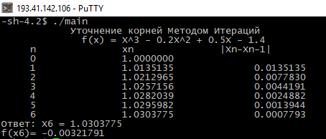

Ответ: приближенный корень $x_{пр}=1.0303775;P(x_{пр})≈-0,00321791.$

2) $5x-8ln(x)=8$ $f(x)=5x-8ln(x)-8$

**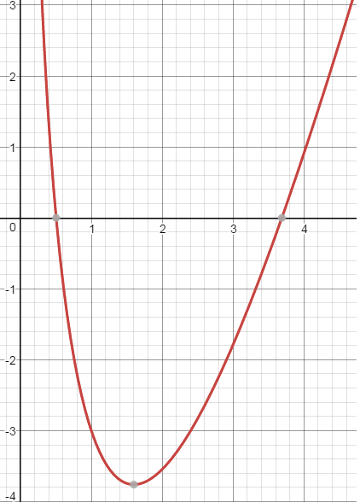***График функции f(x):*

Графически отделим корни.

Рассмотрим корень на отрезке $[3;4]$ методом итераций.

От*вет*: приближенный корень $x_{пр}=3.6882560f(x_{пр})≈-0,00005039.$

*Вывод программы:*

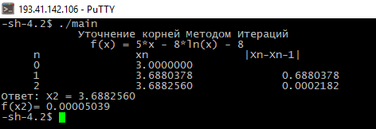

# Задание №3

Отделить корни уравнений и уточнить по одному из них с точностью до 0.001

1. методом хорд: $f(x)=xlg(x)-1.2=0$
2. методом касательных (метод Ньютона): $f(x)=x^{3}-0.1x^{2}+0.4x-1.5=0$
3. комбинированным методом: $f(x)=2x^{3}+9x^{2}-10=0$

## Теоретическая часть

Для уточнения корня $ξ∈[a,b]$ уравнения *f(x) =* 0, где функция *f(x)* имеет непрерывные и сохраняющие знак на данном отрезке первую и вторую производные,с заданной точностью *ε*, можно использовать метод хорд. Его суть заключается в построении последовательности приближений $x_{n},$ где $х_{n}$- точка пересечения оси абсцисс и хорды между значениями функции в точках *c* и $х_{n-1}.$ Точка *с —* неподвижный конец отрезка [a, b], в котором знак функции совпадает со знаком второй производной. В качестве начального приближения $x_{0}$ выбирается тот конец отрезка [a, b], в котором знак функции не совподает со знаком второй производной. Оценка погрешности метода производится по следующей формуле: $|ξ-x_{n}|≤\frac{M-m}{m}|x_{n}-x_{n-1}|,$ Где *M* и *m —* соответственномаксимальное и минимальное значение $|f'(x)|$ на отрезке [a, b]. Таким образом, для получения заданной точности *ε,* необходимо рассчитывать приближения до тех пор, пока не будет выполнено неравенство: $|x_{n}-x_{n-1}|≤\frac{m}{M-m}ε.$

Для уточнения корня $ξ∈[a,b]$ уравнения *f(x) =* 0, где функция *f(x)* имеет непрерывные и сохраняющие знак на данном отрезке первую и вторую производные, применяется метод касательных. Метод состоит в вычислении последовательности приближений $x_{n+1}=x_{n}-\frac{f(x_{n})}{f'(x_{n})}.$ Можно показать, что если функция на концах отрезка принимает разные знаки, а $f'(x)$ и $f''(x)$ отличны от нуля и сохраняют знаки, то при выборе начального приближения $x_{0}:f(x_{0})f''(x_{0})>0$ последовательность приближений будет сходится. Оценка погрешности метода производится по следующей формуле: $|ξ-x_{n}|≤\frac{M_{2}}{2m_{1}}{(x_{n}-x_{n-1})}^{2,}$ Где $M_{2}$*-* максимальное значение модуля второй производной, $m_{1}$ минимальное значение модуля первой производной на отрезке [a, b]. Таким образом, для получения заданной точности *ε,* необходимо рассчитывать приближения до тех пор, пока не будет выполнено неравенство: $|x_{n}-x_{n-1}|≤\sqrt{\frac{2m_{1}}{M_{2}}ε}.$

Если метод хорд дает приближение по избытку или недостатку, то метод касательных — по недостатку или избытку соответственною. Таким образом для уточнения корня можно использовать оба способа одновременно. Этот метод называется комбинированным. На каждой итерации приближение, полученное методом касательных, используется в качестве неподвижного конца для метода хорд. Погрешность оценивается по следующей формуле: $|ξ-x_{n}|≤|{\overline{x}}_{n}-x_{n}|,$ где ${\overline{x}}_{n}$- приближения, полученные методом касательных, $x_{n}$- приближения, полученные методом хорд.

**Практическая часть**

**1) $f(x)=xlg(x)-1.2=0$** Графически отделим корни:

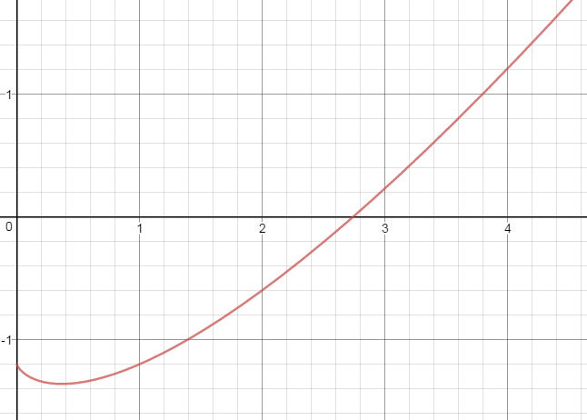

$$f(2)≈-0.6<0f(3)≈0.23<0$$

Уточним корень на отрезке $[2;3]$ методом хорд. Как видно из графика, $f''(x)>0$ на данном отрезке, следовательно 3 — неподвижный конец, а 2 - начальное приближение $x_{0}.$

$$f'(x)=\frac{1}{ln10}+lg(x);m=|f'(2)|≈0.74,M=|f'(3)|=0.91.$$

Рассчитаем последовательность $x_{n+1}=x_{n}-\frac{f(x_{n})}{f(x_{n})-f(3)}(x_{n}-3)$ до тех пор пока не выполнится неравенство $|x_{n}-x_{n-1}|≤\frac{m}{M-m}ε<0.004452.$

Результат: приближенный корень $x_{пр}=2.7406363;f(x_{пр})≈-0.00000858.$

*Вывод программы:*

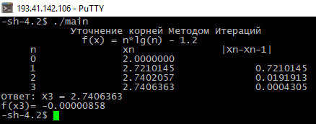

**2) $f(x)=x^{3}-0.1x^{2}+0.4x-1.5=0$**

$$f'(x)=3x^{2}-0.2x+0.4$$

$f(1)=-0.2<0;f(2)=6.9>0;$ Следовательно корень находится на отрезке [0, 1]. Уточним корень используя метод касательных.

$$f''(x)=6x-0.2>0\text{при}x∈[1,2].M_{2}=|f''(2)|=11.8m_{1}=|f'(1)|=3.2$$

Возьмем начальное приближение $x_{0}=1.$ Рассчитаем последовательность $x_{n+1}=x_{n}-\frac{f(x_{n})}{f'(x_{n})}$ до тех пор, пока не выполнится неравенство $|x_{n}-x_{n-1}|≤\sqrt{\frac{2m_{1}}{M_{2}}ε}<0.0002$

**Ответ:** приближенный корень $x_{пр}=1.059253199;f(x_{пр})≈0.000000002.$

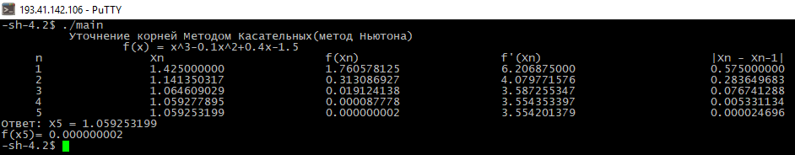

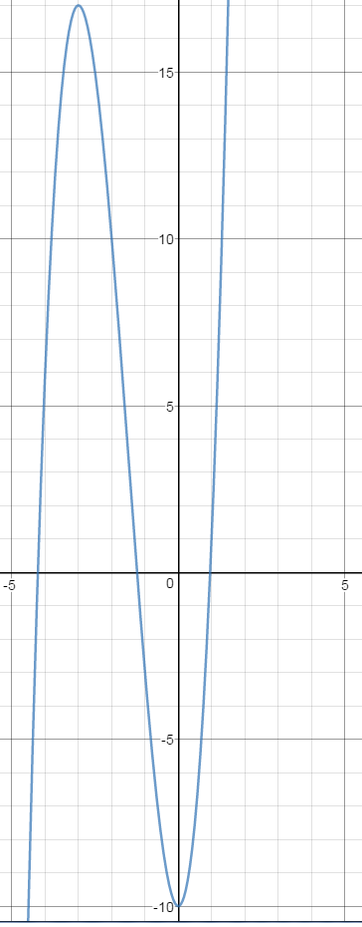**3) $f(x)=2x^{3}+9x^{2}-10=0$ $f'(x)=6x^{2}+18x$**

Графически отделим корни. Уточним корень на отрезке [0, 2] комбинированным методом. Рассчитаем последовательности

$$a_{n+1}=a_{n}-\frac{f(a_{n})}{f(b_{n})-f(a_{n})}(b_{n}-a_{n})$$

$b_{n+1}=b_{n}-\frac{f(b_{n})}{f'(b_{n})}$ до тех пор, пока не выполнится неравенство $|a_{n}-b_{n}|<0.001$

**Ответ:** приближенный корень $x_{пр}=0.957192487$

$$f(x_{пр})≈-0.000049946.$$

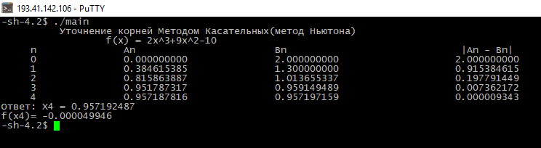

# Приложения

*Код программы «» задания 2.1:*

#include <stdio.h>

#include <math.h>

double f(double x)

{

return (x*x*x - 0.2*x*x + 0.5*x - 1.4);

};

int main()

{

double arr[50];

arr[0] = 1;

printf( " Уточнение корней Методом Итераций\n f(x) = X^3 - 0.2X^2 + 0.5X - 1.4\n ""n"" ""xn"" ""|Xn-Xn-1|""\n ""0"" %.7f \n",arr[0]);

int i;

for ( i = 1; ; ++i)

{

arr[i] = arr[i-1] - f(arr[i-1])/7.4;

printf(" %d %.7f %.7f\n",i,arr[i],(arr[i]-arr[i-1]));

if ( fabs(arr[i] - arr[i-1]) < 0.001 )

{

printf("Ответ: Х%d = %.7f \n",i,arr[i]);

printf("f(x%d)= %.8f\n",i,f(arr[i]));

break;

}

else continue;

}

return 0;

}

*Код программы «» задания 2.2:*

#include <stdio.h>

#include <math.h>

double f(double x)

{

return (5*x - 8*log(x) - 8);

};

int main()

{

double arr[20];

arr[0] = 3;

printf( " Уточнение корней Методом Итераций\n f(x) = 5*x - 8*ln(x) - 8\n ""n"" ""xn"" ""|Xn-Xn-1|""\n ""0"" %.7f \n",arr[0]);

int i;

for ( i = 1; ; ++i)

{

arr[i] = arr[i-1] - f(arr[i-1])/2.6;

printf(" %d %.7f %.7f\n",i,arr[i],(arr[i]-arr[i-1]));

if ( fabs(arr[i] - arr[i-1]) < 0.001 )

{

printf("Ответ: Х%d = %.7f \n",i,arr[i]);

printf("f(x%d)= %.8f\n",i,f(arr[i]));

break;

}

else continue;

}

return 0;

}

*Код программы «» задания 3.1:*

#include <stdio.h>

#include <math.h>

double f(double n)

{

return n*log10(n) - 1.2;

}

int main()

{

double arr[20];

arr[0] = 2;

printf( " Уточнение корней Методом Итераций\n f(x) = n*lg(n) - 1.2\n ""n"" ""xn"" ""|Xn-Xn-1|""\n ""0"" %.7f \n",arr[0]);

int i;

for (i = 1; ; ++i)

{

arr[i] = arr[i-1] - ( f(arr[i-1]) / ( f(arr[i-1]) - f(3) ) ) * (arr[i-1] - 3);

printf(" %d %.7f %.7f\n",i,arr[i],(arr[i]-arr[i-1]));

if ( fabs(arr[i] - arr[i-1]) < 0.004452 )

{

printf("Ответ: Х%d = %.7f \n",i,arr[i]);

printf("f(x%d)= %.8f\n",i,f(arr[i]));

break;

}

else continue;

}

return 0;

}

*Код программы «» задания 3.2:*

#include <stdio.h>

#include <math.h>

double func(double n)

{

return (n*n*n-0.1*n*n+0.4*n-1.5);

}

double prFunc(double n)

{

return 3*n*n-0.2*n+0.4;

}

int main()

{

double arr[20];

arr[0] = 2;

printf(" Уточнение корней Методом Касательных(метод Ньютона)\n");

printf(" f(x) = x^3-0.1x^2+0.4x-1.5\n");

printf(" ""n"" ""Xn"" ""f(Xn)"" ""f'(Xn)"" ""|Xn - Xn-1|""\n");

int i;

for ( i = 1; i < 12; ++i)

{

arr[i] = arr[i-1] - ( func(arr[i-1]) / prFunc(arr[i-1]) );

printf(" %d %.9f %.9f %.9f %.9f\n",i,arr[i],func(arr[i]),prFunc(arr[i]),fabs(arr[i]-arr[i-1]));

if ( fabs(arr[i] - arr[i-1]) < 0.0002)

{

printf("Ответ: Х%d = %.9f \n",i,arr[i]);

printf("f(x%d)= %.9f\n",i,func(arr[i]));

break;

}

else continue;

}

return 0;

}

*Код программы «» задания 3.3:*

#include <stdio.h>

#include <math.h>

double func(double n)

{

return (2*n*n*n+9*n*n-10);

}

double prFunc(double n)

{

return (6*n*n+18*n);

}

int main()

{

double arrA[50];

double arrB[50];

arrA[0] = 0;

arrB[0] = 2;

printf(" Уточнение корней Методом Касательных(метод Ньютона)\n");

printf(" f(x) = 2x^3+9x^2-10\n");

printf(" ""n"" ""An"" ""Bn"" ""|An - Bn|""\n");

printf(" ""0"" %.9f %.9f %.9f\n",arrA[0],arrB[0],fabs(arrA[0]-arrB[0]));

int i;

for (i = 1; ; ++i)

{

arrA[i] = arrA[i-1] - (( func(arrA[i-1]) ) / (func(arrB[i-1]) - func(arrA[i-1]) )) * (arrB[i-1] - arrA[i-1]) ;

arrB[i] = arrB[i-1] - ( func(arrB[i-1]) ) / (prFunc(arrB[i-1])) ;

printf(" %d %.9f %.9f %.9f\n",i,arrA[i],arrB[i],fabs(arrA[i]-arrB[i]));

if ( fabs(arrA[i] - arrB[i]) < 0.001)

{

double result = 0.5*(arrA[i]+arrB[i]);

printf("Ответ: Х%d = %.9f \n",i,result);

printf("f(x%d)= %.9f\n",i,func(result));

break;

}

else continue;

}

return 0;

}